Arkivsak-dok. 30 - 16

Saksbehandler: Thorleif Nyman

Behandles av: Møtedato:

Sandnes Eiendomsselskap KF 16.03.2016

ENERGIBUDSJETT OG AVGIFTSØKNING 2016

1. SAKEN GJELDER

I denne saken fremlegger administrasjonen i SEKF en orientering om utvikling av energibudsjett for formålsbyggene. Orientering gjelder merkostnader for 5 formålsbygg kategorier.

2. BAKGRUNN OG HISTORIKK

Regjeringen og samarbeids partiene Venstre og Kristelig Folkeparti ble 23. november enige om budsjettet for 2016. I det opprinnelige forslaget foreslo regjeringen å prisjustere el avgiften fra dagens sats på 14,15 øre/kWh til 14,5 øre/kWh. Avtalen endte med en ytterligere økning med 1,5 øre/kWh til 16,0 øre/kWh. Avgiften for 2016 blir dermed 1,85 øre/kWh høyere enn for 2015. Mva kommer i tillegg.
I tillegg stiger nettleien som Lyse innkrever. Nettleien reguleres også en gang pr. år. Nettleien som betales dekker drift, vedlikehold og investeringer i strømnettet til Lyse Elnett. Lyse Elnett økte nettleien fra 1. Januar 2016. Nettleien er todelt, et fastledd og et energiledd (varierer etter kundens forbruk av strøm).
Det må derfor tillegges at energileddet økes fra 34,1 øre/kWh til 40,0 øre/ kWh.

3. SAKSOPPLYSNINGER

Status

Den økte avgiften omtales som en miljøavgift og inngår som en del av det såkalte grønne skiftet. Avgiftsøkningen er fra politisk hold ment som den riktige veien å gå for å stimulere til energieffektivisering, som skal bidra til at samfunnet sparer mer strøm og konverterer til alternativ energikilder.

Kommunens formålsbygg som er analysert, legges forbrukstall for elektrisk energi i 2015 til grunn.
Samlet var el- forbruket på 34 385 540 kWh. Utfra faktisk forbruk er forbrukstall benyttet i videre arbeidet med å analysere konsekvensen for varslet avgiftsøkning samt endringer av nettleien til Lyse.

Effektiv drift av bygningsmassen og værforhold vil kunne påvirke kostnadsbildet. I tillegg nevnes også at nye byggeprosjekt medfører en gradvis økning av kommunens energibehov på sikt.

Nedenfor er forbrukstall for kommunens formålsbygg fremstilt grafisk;

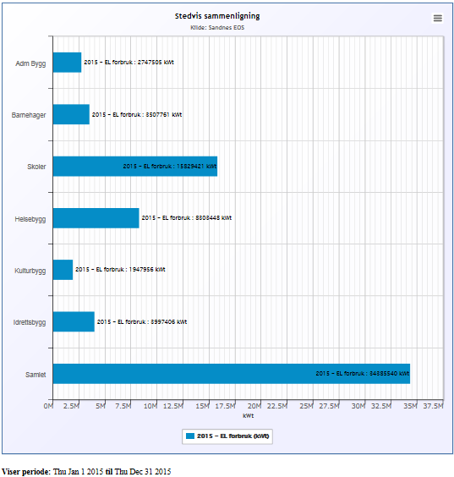

Prisendring

Som et resultat av overnevnte to forhold, er beregnet økning i energikostnader for kommunens formålsbygg som følger:

 | øre/ kWh | øre/ kWh | øre/ kWh- økt
Økning av el avgiften til staten | 14,15 | 16 | 1,85
Økning av nettleie til Lyse Elnett | 34,1 | 40 | 5,9
Samlet økning av avgifter | 48,25 | 56 | 7,75

Som en konsekvens av økning av elavgiften og nettleie vil driftsbudsjettet for energi få følgende merkostnad;
Formålsbygg | kWh | øre/ pr kWh | Mer kostander kr
5 bygg kategorier | 34385540 | 7,75 | 2 664 879

4. VURDERINGER

På bakgrunn av saksorientering foreslås energibudsjettet for formålsbygg justert opp slik at kostnadsbildet blir mest mulig realistisk.
Energibudsjettet foreslås derfor økt med kr i underkant av 2,7 mill kr for driftsåret 2016 (eks mva pga momskompensasjonsordningen).

5. ANBEFALING

Det anbefales at orientering godkjennes og at energibudsjettet korrigeres i 1 periode rapport. Dette for å gi et realistisk bilde av utviklingen av kommunen energikostnader.

8. FORSLAG TIL VEDTAK:

- Styret i SEKF ber om det i forbindelse med 1. tertial 2016 avsettes kr 2,7 mill kr for økt kostnader til energi grunnet avgiftsøkning energi

- Saken oversendes rådmann for videre oppfølging

Sandnes Eiendomsselskap KF, 09.03.2016

Torbjørn Sterri

Daglig leder

Saken er ikke signert da Sandnes Eiendomsselskap KF benytter elektronisk signatur

